KOblenzer Modelling Trail (KOMT) – Kastorkirche
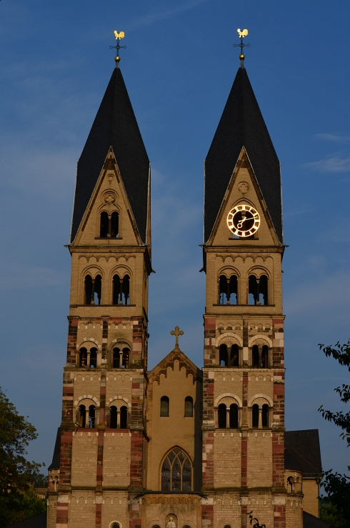
Name:
Vorname:
Schule:
Klasse:
Aus wie vielen Steinen besteht die Kastorkirche?
Lösung:
Rechnung | Begründung/Strategie

Rechnung | Begründung/Strategie

